КГУ «Средняя школа № 39 им. Ы. Алтынсарина» ОО по г. Усть-Каменогорску УО ВКО
Раздел |  | Еда: необходимость или роскошь? Синтаксис и пунктуация.
ФИО педагога |  | Бельчуевская Галина Владимировна
Дата |  | 6.03.25
Класс: 8 «В» |  | Количество присутствующих: | отсутствующих:
Тема урока |  | Культура еды. Безличные предложения.
Цели обучения, которые достигаются на данном уроке |  | 8.1.7.1 строить развёрнутый аргументированный монолог (рассуждение с элементами описания и повествования, убеждение), включающий не менее 2 микротем в пределах учебной, социально-культурной и общественно-политической сфер, на основе блогов и сообщений СМИ с учетом целевой аудитории; соблюдать орфоэпические нормы.  8.3.5.1 писать разные виды эссе, в том числе академическое, рассматривая одну из сторон проблемы;  знать особенности безличных предложений.
Цель урока |  | Учащиеся:  - строят монолог на заданную тему;  - пишут эссе;  - знают особенности безличных предложений, грамотно их используют.
Ход урока
Этапы урока | Деятельность учителя |  |  | Деятельность обучающихся | Оценивание
Организационный этап | 1.Орг. момент. Психологический настрой. Проверка домашнего задания |  |  | Комментируют, какие типы односоставных предложений встретились в домашней работе | Взаимопроверка
Активизация опорных знаний | - Знаменитый античный философ Сократ сказал свою знаменитую фразу: «НУЖНО ЕСТЬ, ЧТОБЫ ЖИТЬ, А НЕ ЖИТЬ, ЧТОБЫ ЕСТЬ». Как вы ее понимаете? Актуальна ли эта истина для современного человека?  Тема урока «Правильное питание». Давайте вместе определим его цель.  Обратимся к народной мудрости. Вспомним пословицы и поговорки о еде и правильном питании.  Вставьте пропущенные слова  Какова еда и питьё – таково и ….(житьё).  Щи да каша – …наша (пища).  Кто жаден до еды - дойдет до… (беды).  За ягодами пойдешь - здоровье … (найдешь).  Яблоко на ужин и врач не ….. (нужен).  Здоровье наше – овсяная…. (каша). |  |  | Формулируют цель: необходимо расширить знания о правильном питании  Вставляют пропущенные слова | Комментарий учителя  Комментарий учителя | Слайд
Изучение нового материала | Предложение - коммуникативная единица синтаксиса. Содержание, смысл предложения отражает фрагмент окружающей действительности. Односоставными предложениями называются такие предложения, в которых грамматическая основа выражена одним главным членом.  Давайте вспомним односоставные предложения, которые мы уже знаем – СХЕМА (обратная)  Определим, чем выражена грамматическая основа в безличных односоставных предложениях.  - Мне сегодня не здоровится.  - Откуда-то несет запахом пряности и специи.  - Нам не видать такого вкусного блюда!  - В меню пока еще ни все включено.  - Неуютно на кухне.  - Рядом ни души.  В первом предложении сказуемое не здоровится выражено безличным глаголом.  Во втором предложении грамматическая основа представлена сказуемым несет личным глаголом в безличном значении.  В предложении 3 грамматическая основа выражена сказуемым инфинитивом не видать  В четвертом предложении краткое страдательное причастие в форме среднего рода является сказуемым.  В пятом предложении, неуютно – слово категории состояния является сказуемым в структуре односоставного предложения.  В предложении 6 рядом ни души - существительное в родительном падеже с отрицательной частицей является сказуемым.  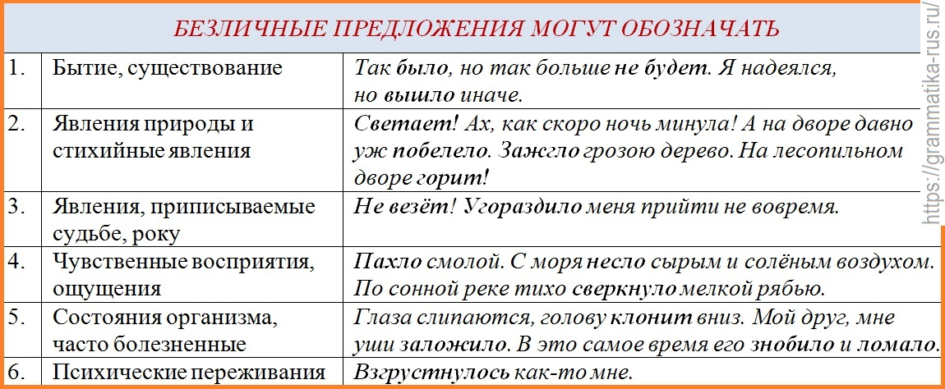 |  |  | Заполняют схему, повторяют типы односоставных  Записывают предложения, выделяют грамматическую основу. | Самопроверка  Комментарий учителя | Слайд  Слайд
Закрепление | Работа с таблицей на стр. 191-192 учебника. Прочитайте таблицу. Составьте лингвистический рассказ о безличных предложениях.  (Безличные предложения односоставные предложения, главный член выражается безличным глаголом, личным глаголом в безличном значении, инфинитивом глагола, кратким страдательным причастием в форме среднего рода, словом категории состояния, существительным в родительном падеже с отрицательной частицей НЕ или НИ)  Еда действительно занимает важное место в жизни, поэтому перед нами всегда стоит выбор. Что можно есть, а что нельзя.  Задание 1. Рассказ о полезных и вредных продуктах  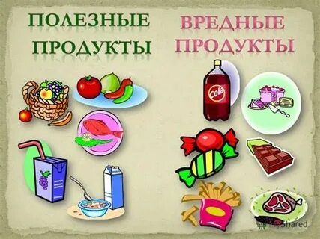  1 вариант - подготовьте рассказ о полезных продуктах. Дайте обоснование, почему они полезны. Используйте безличные предложения.  2. вариант - подготовьте рассказ о вредных продуктах. Дайте обоснование, почему они вредны. Используйте безличные предложения.  Задание 2  Внимательно прочитайте схему «Тарелка здорового питания» - упр.322.  -Что входит в «тарелку здорового питания»? Как вы думаете, почему в нее включены эти продукты?  - Какие предложения используются?  -Почему в схеме написан призыв Будьте активны?  Задание 3: Напишите мин-эссе на тему «Правильное питание», используя безличные предложения с различными способами выражения сказуемого.  Для слабых учащихся дается опора.  Слабые учащие получают «Подсказку» - карточку с безличными предложениями  «Подсказка»  Важно использовать  Полезно  Нужно  Вкусно  Надо знать  Нездоровится |  |  | Составляют рассказ по таблице  Подбирает аргументы, комментирует, использует безличные предложения  Отвечают на вопросы  Пишет эссе, использует  безличные предложения,  указывает, чем выражена грамматическая основа. | Комментарий учителя.  Взаимооценивание  10 б | Слайд  Учебник
Рефлексия | 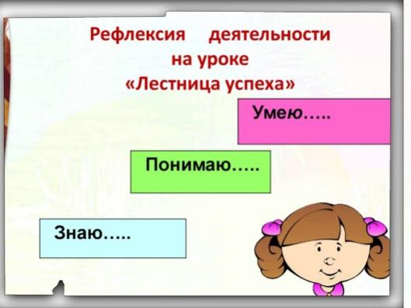 |  |  |  |  | Флип,  Стикеры
Домашнее задание | 1.Подобрать из художественной литературы примеры безличных предложений.  2. Упр.319

